特定労務管理対象機関の指定に係る審査基準（案）の概要

１．背景
良質かつ適切な医療を効率的に提供する体制の確保を推進するための医療法等の一部を改正する法律（令和３年法律第49号）第３条の規定による改正後の医療法第113条第１項等の規定により、都道府県知事は、医師をやむを得ず長時間の業務に従事させる必要がある病院又は診療所を、当該病院又は診療所の開設者の申請により、特定労務管理対象機関として指定する制度が創設されました。

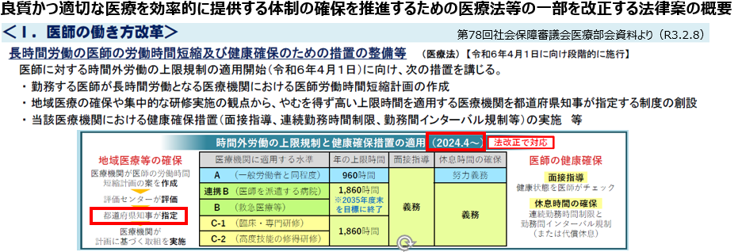

２．制定の趣旨
法令の定めが抽象的※であるため、申請を希望する医療機関が指定を受けることができるかどうかについて一定の予見可能性を得られるよう審査基準の制定を行います。

※例示（医療法施行規則第80条）
法第113条第1項の厚生労働省令で定めるものは、次の各号に掲げる病院又は診療所について、それぞれ当該各号に掲げる業務であって、当該業務に従事する医師の時間外・休日労働時間が一年について960時間を超える必要があると認められるものとする。
一 救急医療を提供する病院又は診療所であって厚生労働大臣が定めるもの 救急の提供に係る業務
二 居宅等における医療を提供する役割を積極的に果たす病院又は診療所 居宅等における医療の提供に係る業務
三 地域において当該病院又は診療所以外で提供することが困難な医療の提供その他地域における医療の確保のために必要な機能を有すると都道府県知事が認めた病院又は診療所 当該機能に係る業務

３．今後のスケジュール
府民意見の募集（パブリックコメント）を実施した後、審査基準を制定します。

